2026 全國 AI 專題創意競賽
【作品說明書】
▓大會專題類 □一般專題類 □企業命題類

作品名稱：救「舊」我的書 | 參賽學校：國立臺北商業大學
組別： 資電領域 組 | 隊名：舊書要對決
指導老師：林俊杰  任職學校(單位) ：國立臺北商業大學  (AI職能培力組可免填此欄) | 參賽隊員：  1.許凱俊  2.陳秉鴻  3.連卉媗  4.江芸萱  5.  6.
摘要：(字數約為 250 至 300 字)
救「舊」我的書以二手書循環利用為核心，整合AI輔助上架、智慧書櫃與行動交易平台，降低書籍整理及交付門檻。針對498份有效問卷所反映的交易安全、面交時間與寄送負擔，本作品以Flutter建置App，搭配Node.js後端及ESP32-S3四門書櫃，支援掃碼存取、關門回報與狀態同步。AI結合書籍照片、書目資料及平台知識，提供資料補齊、書況與價格建議、書籍顧問、個人化推薦及客服；重要資訊由使用者確認，爭議則由管理員裁決。系統已完成軟硬體整合，後端1,558項與前端2,571項自動化測試全數通過。期望透過非同步交付，促進校園書籍再利用，後續將以場域試辦驗證操作效率、AI品質與循環效益。

目錄
一、 創作動機與目的 3
二、 前言(相關創新或產品簡介) 3
三、 作品描述與特色說明，或與同質性作品比較 3
四、 作品成果 3
五、 結論與建議 3
六、 參考文獻 3

創作動機與目的

教科書及一般讀物在使用後仍具有閱讀價值，卻常因刊登資料繁瑣、交易資訊不足或交付不便而閒置。本組希望以AI降低上架與找書負擔，再以智慧書櫃銜接線上交易與實體交付，讓書籍更容易流向有需要的讀者。
1.1 使用者需求與問題
本組回收500份問卷，排除重複填答後取得498份有效樣本。面交痛點以交易安全最受關注（43.2%），其次為時間難以協調（30.9%）與隱私疑慮（25.9%）；寄送痛點則以自行包裝及前往超商寄貨為主（57.9%）。另有51.4%受訪者偏好實體儲物櫃方案，支持以非同步交付改善交易流程的方向。問卷反映的是受訪者偏好，尚不能直接推論實際採用率。
1.2 創作目的
本作品欲解決三項問題：賣家重複輸入書籍資料的成本、買家難以依需求找到合適二手書，以及雙方必須協調面交或負擔寄送程序的不便。具體目標為提供可編修的AI上架建議、以平台在售書籍為依據的找書服務，以及具有操作驗證與交易紀錄的書櫃存取機制。

前言(相關創新或產品簡介)

救「舊」我的書是一套結合AI、行動App及物聯網書櫃的二手書交易系統。賣家掃描ISBN、補充照片並確認上架內容；買家瀏覽商品或透過AI書籍顧問提出需求，完成購買後於指定書櫃取書。平台保留訂單、錢包、通知、聊天與爭議處理紀錄，使刊登、付款與交付形成連續流程。
本作品的創新重點在於將生成式AI置入具體交易流程，而非僅提供獨立聊天介面：上架時協助整理資料，找書時連結實際商品，客服時結合平台規則與相關紀錄。實體書櫃則讓雙方不必同時到場，服務時段仍受設置場所開放時間限制。

作品描述與特色說明，或與同質性作品比較
3.1 系統架構與技術整合
使用者端以Flutter開發行動App；後端採Node.js／Express提供API，搭配MariaDB及Prisma管理書籍、使用者、訂單與書櫃資料，並以Socket.IO同步聊天及狀態。Firebase支援驗證與推播，Cloudflare及NGINX負責對外連線與服務轉送。
智慧書櫃以合板製作櫃體，搭配雷射切割壓克力面板及櫃門；每台由一片ESP32-S3控制四組電磁鎖與顯示螢幕，透過HTTPS輪詢接收指令並回報事件。ESP32-S3的無線連線與控制能力適合本作品的終端需求。
3.2 AI應用方法
應用 | 輸入與處理方式 | 輸出與使用界線
上架輔助 | 結合書目資料及書籍照片，補齊缺漏欄位並分析書況。 | 產生書籍資訊、書況與價格建議，由賣家編修確認。
書籍顧問 | 解析用途、閱讀需求及預算，以關鍵字與語意混合檢索搜尋在售書籍。 | 回傳商品卡片及推薦理由，不將生成文字當成庫存。
個人化推薦 | 彙整購買、收藏、購物車及瀏覽紀錄形成候選商品。 | 由AI挑選並說明理由，異常時回退至一般推薦。
AI客服 | 檢索平台操作、FAQ與條款，結合相關訂單及預約資訊。 | 提供有脈絡的答覆；無法解決時轉交客服工單。
審核及爭議輔助 | 結合規則檢查、商品資料、照片與爭議佐證。 | 輔助內容審查及爭議分析，最終裁決由管理員作成。

AI服務串接OpenAI與Google Gemini，依設定切換供應商；本組未自行訓練基礎模型。ISBN掃描後向Google Books及Open Library查詢書目，屬資料查詢而非AI生成。缺漏摘要若由AI補寫，介面予以標示，避免與原始書目混淆。
3.3 品質與風險控制
AI處理前取得使用者同意，並以每日用量及每月預算限制控制成本；系統記錄用量與處理結果，設置提示詞注入防護及服務失敗時的備援流程。AI輸出可能誤判書況或產生不正確資訊，因此不得直接作為價格保證、退款依據或爭議裁決。
3.4 交易及書櫃操作流程
賣家完成上架後，可依訂單存書或先行存書。買家下單時以平台代幣付款，1代幣對應新臺幣1元，款項先暫存，待交易完成後才撥入賣家錢包。賣家須於期限內存書，買家於存書後期限內取書；目前儲值由客服協助調整，尚未提供提款功能。
使用者在書櫃旁以App掃描動態QR Code，通過定位及作業資格驗證後，確認存取項目；系統檢查與書櫃距離在200公尺內，並要求於60秒內輸入螢幕上的兩位數比對碼。比對成功才發出開鎖指令，完成放入或取出後，待書櫃回報關門才提交結果。異常或狀態不明的櫃門交由管理員確認，不直接視為交付成功。
買家取書後可主動確認完成，未提出爭議時於24小時後自動完成；取書後24小時內且訂單未完成前可申請爭議，處理期間暫停撥款。AI協助整理商品描述、照片及爭議證據，管理員依實際資料決定處理結果。
3.5 與常見二手書交易方式比較
比較面向 | 社群或通用交易管道 | 本作品
刊登資料 | 通常由賣家自行填寫內容與照片。 | ISBN書目查詢及AI補齊，仍由賣家確認。
需求找書 | 以分類、關鍵字搜尋及人工詢問為主。 | 自然語言需求搭配在售書籍混合檢索。
實體交付 | 依平台及賣家選擇面交或寄送。 | 智慧書櫃非同步存取，須有可用櫃位及場域。
交易追蹤 | 保障方式依各平台規則而異。 | 付款暫存、關門事件及訂單狀態連動。
規模與限制 | 已有使用者及既有物流或交易習慣。 | 目前為整合原型，仍須試辦驗證場域營運。
以上比較以常見流程特性為基準，並非對所有平台功能的完整調查。本作品的差異在於AI服務與書櫃交付共同運作；是否能縮短上架時間、提高成交率或降低成本，仍須透過後續試辦與對照測試確認。

作品成果
4.1 已完成的系統功能
本組已完成行動App、後端服務及四門書櫃原型整合，可操作ISBN上架、AI資料建議、商品搜尋、書籍顧問、購物車與直接購買、代幣付款、書櫃存取、即時聊天、通知及爭議申請；管理端提供書櫃裝置、內容審核與交易處理功能。另以模擬書櫃網頁支援離線、延遲、門磁及重新開機等情境測試。
4.2 自動化測試結果
測試範圍 | 案例數 | 結果及證據界線
後端11組測試 | 1,558 | 全數通過，涵蓋AI、認證、商務、聊天與書櫃等邏輯。
Flutter前端 | 2,571 | 展開執行後全數通過，包含邏輯、Widget及版面檢查。
韌體邏輯 | 40 | 驗證裝置邏輯；不等同實機長期可靠度驗證。
上述為複評手冊截至2026年10月13日記錄的測試結果。後端書櫃API的207項及模擬書櫃的52項已包含於1,558項之中，不重複加總；前後端合計4,129項，另有40項韌體邏輯測試。
後端主要採替代資料庫存取與預錄外部回應進行測試，因此通過結果支持受測情境的邏輯正確性，不能直接證明真實模型答覆品質、正式資料庫效能或所有實機操作均可靠。前端測試亦不能取代真實使用者的操作評估。
4.3 成果分析與尚待驗證項目
問卷支持交易安全、交付便利與自助服務的設計方向；系統整合與測試則顯示主要流程已具備可運作的技術基礎。目前尚未完成長期場域試辦，也未建立AI推薦正確率、上架省時幅度或減碳量的實測結果，故不以預估效益作為已達成成果。
手冊估算單台書櫃建置費約新臺幣5,261元，可作為初期部署規劃參考，但實際費用仍受零件、場域及維護條件影響。第三方支付、提款及交易手續費屬後續規劃，並非本階段已提供的服務。
4.4 實際操作畫面
呈現賣家編修AI建議及買家取得商品推薦的流程；價格與書況均為輔助資訊，商品內容仍由賣家確認。
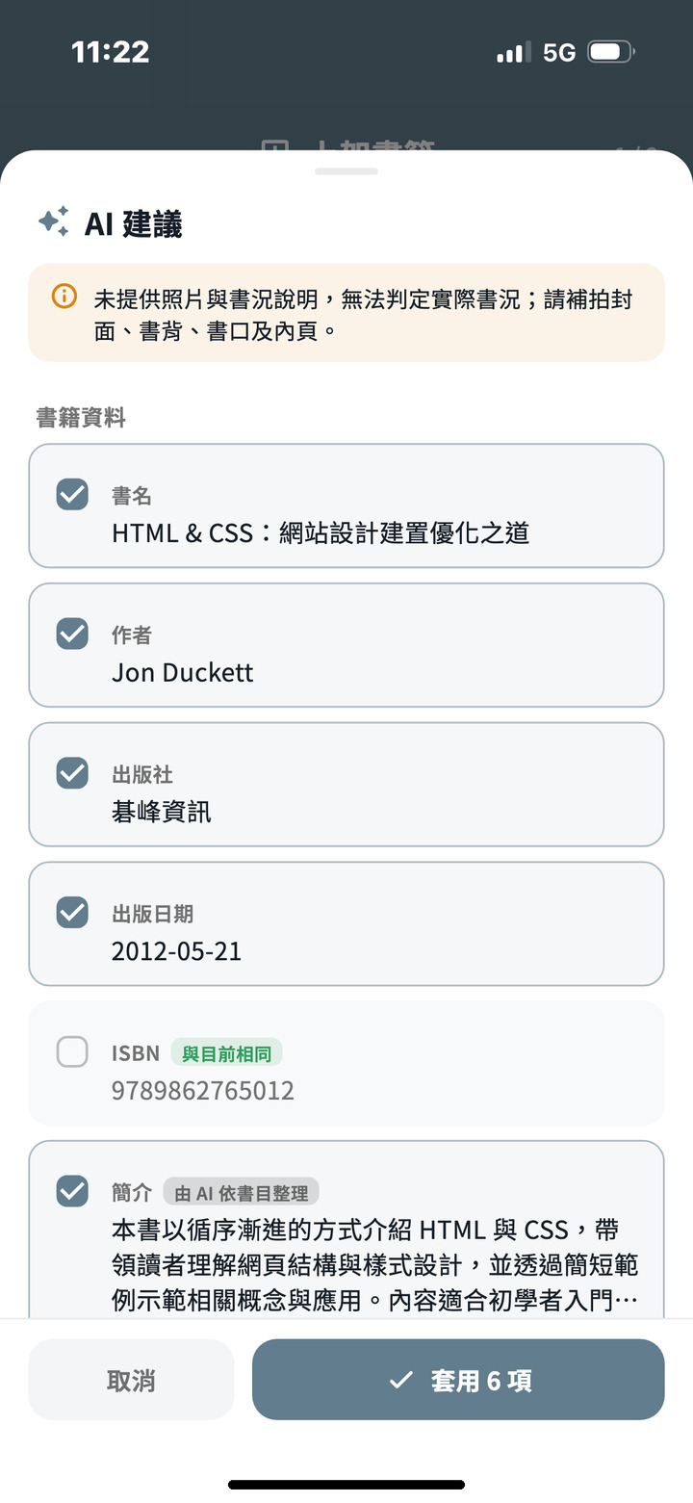 | 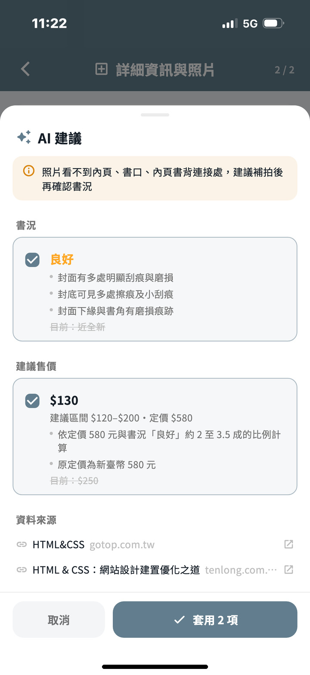 | 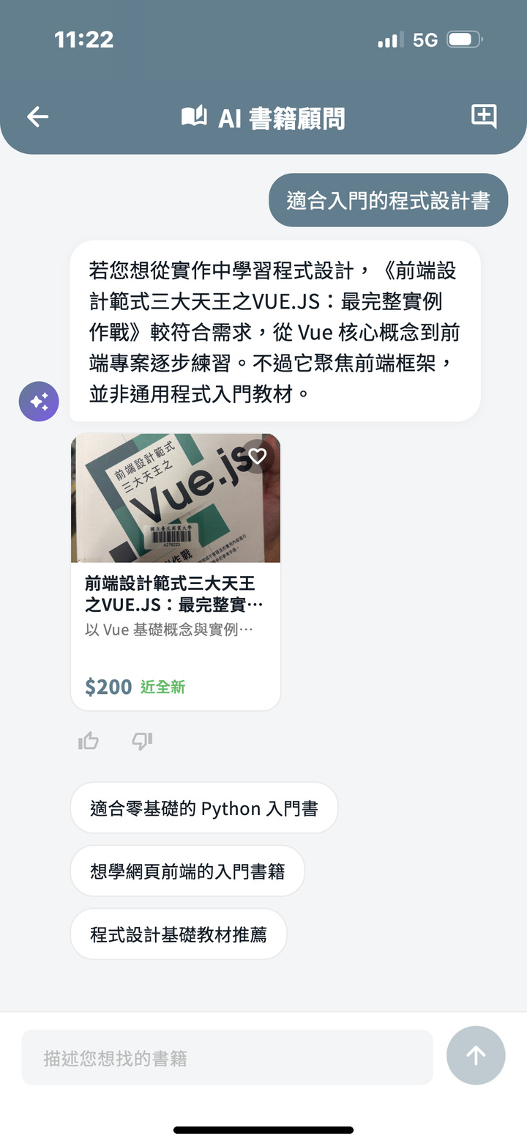
AI資料補齊 | AI書況與價格建議 | AI書籍顧問

呈現付款後的取書流程。書櫃數字驗證確認使用者在現場操作，取書結果與訂單同步；收貨完成不代表款項立即撥付，仍須依交易完成及爭議規則處理。
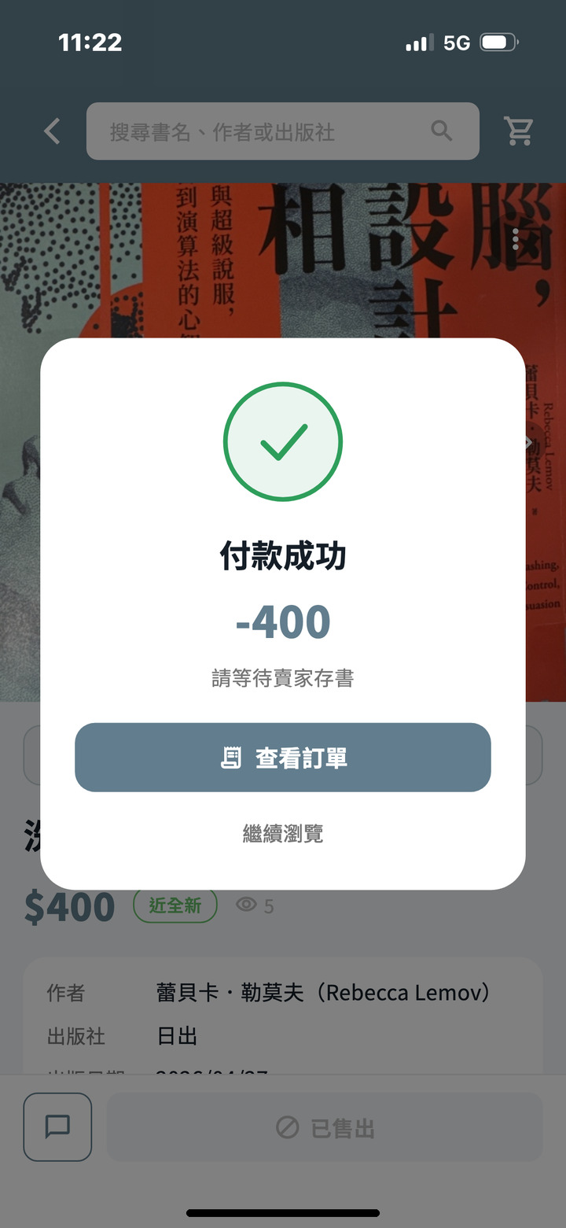 | 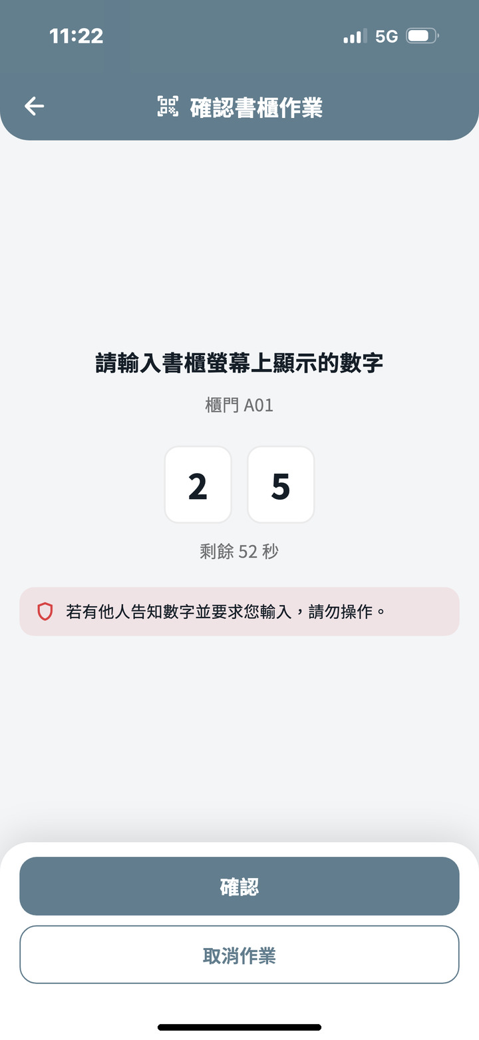 | 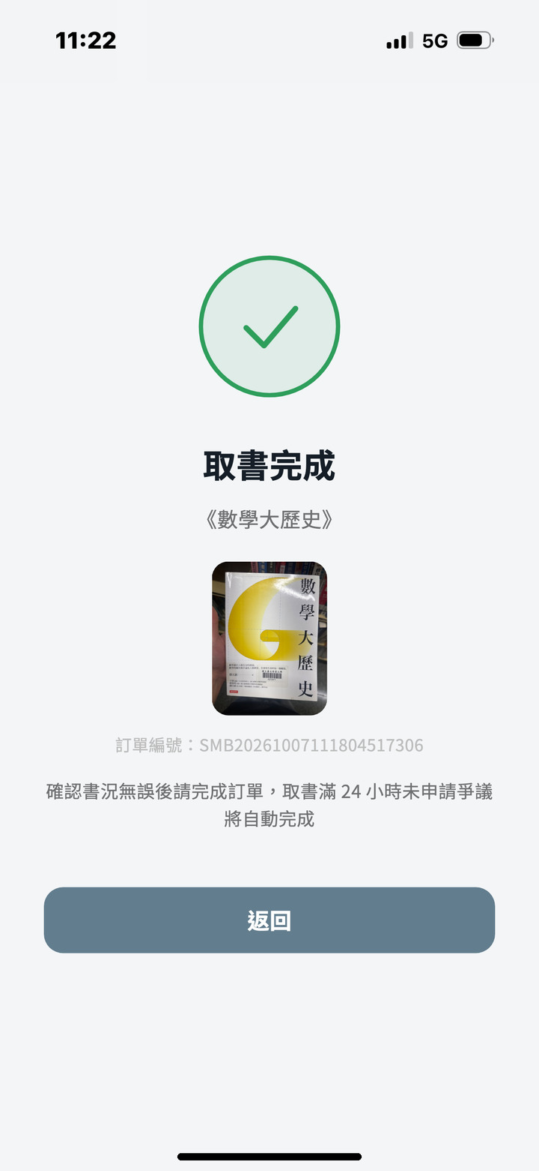
付款成功 | 書櫃數字驗證 | 取書完成

結論與建議

救「舊」我的書將AI輔助、行動交易及智慧書櫃串成完整的二手書流通流程。AI協助降低資料整理與需求搜尋負擔，書櫃則改善雙方須同時到場的限制；透過付款暫存、現場驗證、關門回報及人工爭議處理，作品兼顧操作便利與交易可追蹤性。現階段已完成原型整合及自動化測試，後續重點為驗證真實使用情境中的品質與效益。

六、 參考文獻

